Escola Municipal de Educação Básica Alfredo Gomes. Diretora: Ivania Nora
Assessora Técnica Pedagógica: Simone Carl
Assessora Técnica Administrativa: Tania Nunes
Turma: 3º ano

Professora: Ana Andréia Bortese Silvestri
(Não precisa copiar o texto, somente ler com atenção e fazer as atividades prática)

Atividade de Artes: Texturas

TEXTURA é a característica de uma superfície, ou seja, a “pele” de uma forma, que permite distinguir ou identificá-la de outras formas.
A textura é uma sensação visual (que pode ser visualizada) ou táctil (que podemos tocar)
TEXTURA GRÁFICA (visual): São efeitos que podemos dar a um desenho, através de pequenos traços repetidos, eles podem ser retos, na horizontal, vertical, curvos, círculos etc.

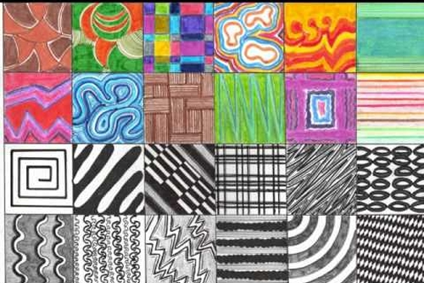
Exemplos:
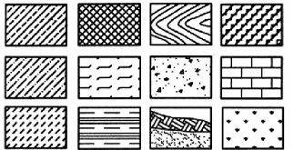

Atividade Prática: Vamos fazer um relógio de papel para aprender as horas?
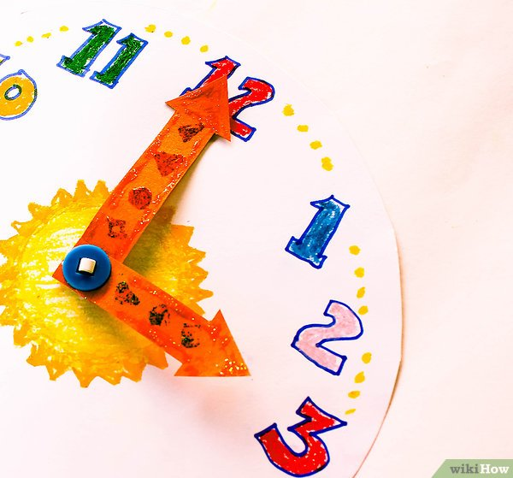

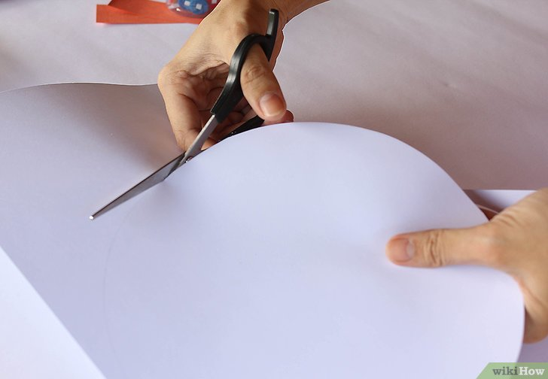

- Recorte um círculo de papel.

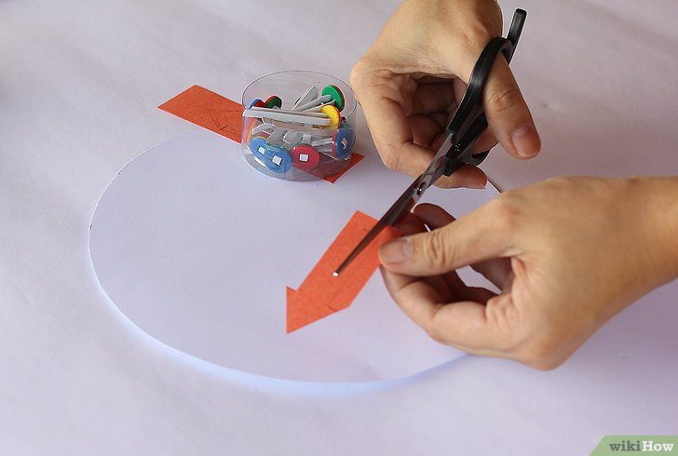

2 -Recorte ponteiros de papel
(no formato de setas)

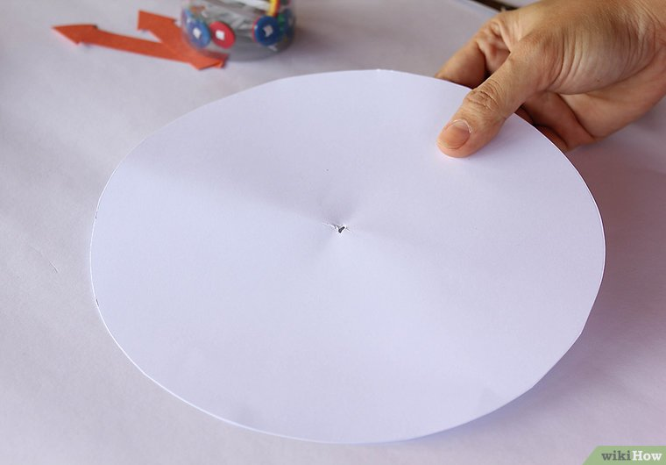

3- Faça um buraco no centro do círculo.

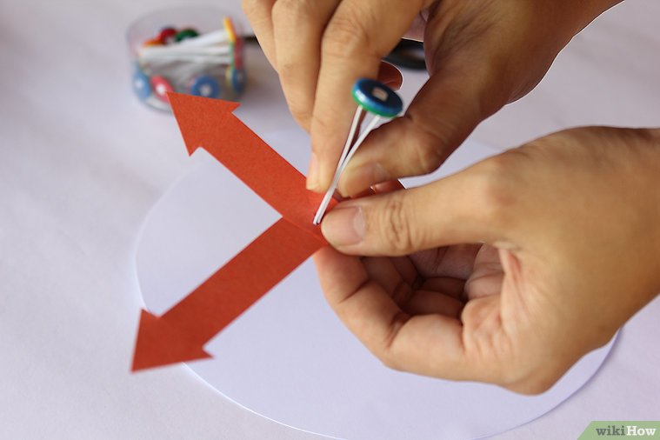

4- Fixe os dois ponteiros (poderá usar uma
tachinha, um brinco que não usa mais ou
outro material semelhante que tenha aí
na sua casa).

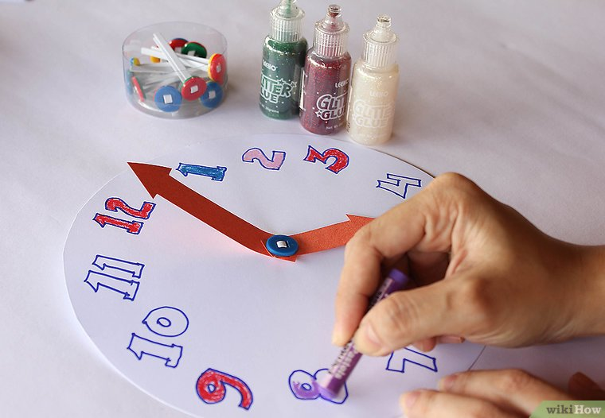

Agora utilize toda sua criatividade
e DECORE o seu relógio, desenhando
nele uma TEXTURA GRÁFICA!

FAÇAM SUAS ATIVIDADES COM CARINHO!! ESTOU COM SAUDADES!
NÃO ESQUEÇAM DE ENVIAR FOTO PARA A PROFESSORA PELO WHATSAPP 991673815.

